BYTOVÉ DRUŽSTVO SKUPA
Bytové družstvo Skupa, Josefa Skupy 2290, Most 434 01 IČO 25022831

OZNÁMENÍ PRO NÁJEMNÍKY

Plánovaná demontáž a přesun nájezdu pro kočárky
Vážení nájemníci,
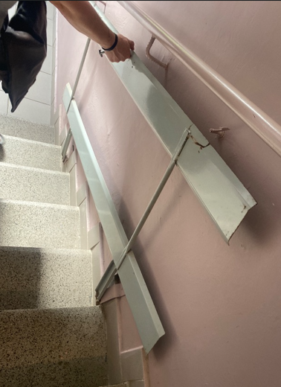
dovolujeme si vás informovat, že dne 13. 06. 2026 proběhne demontáž kovového nájezdu pro kočárky v našem vchodě.
K tomuto kroku přistupujeme na základě dřívějších podnětů od většiny nájemníků.
Abychom pro konstrukci našli efektivní využití, bude nájezd následně přesunut a namontován do vedlejšího bloku (202), kde je o něj v současnosti velký zájem.
Upozornění pro aktivní uživatele: Pokud tento nájezd v našem vchodě stále pravidelně a aktivně využíváte a jeho odstranění by vám způsobilo zásadní komplikace, prosíme, kontaktujte nás co nejdříve na níže uvedeném čísle/e-mailu.
Děkujeme vám za pochopení a spolupráci.
MOBIL: : 773 904 903
MAIL : bdskupa@atlas.cz

